Экскурсия в Городскую библиотеку им. А.А. Филатова.
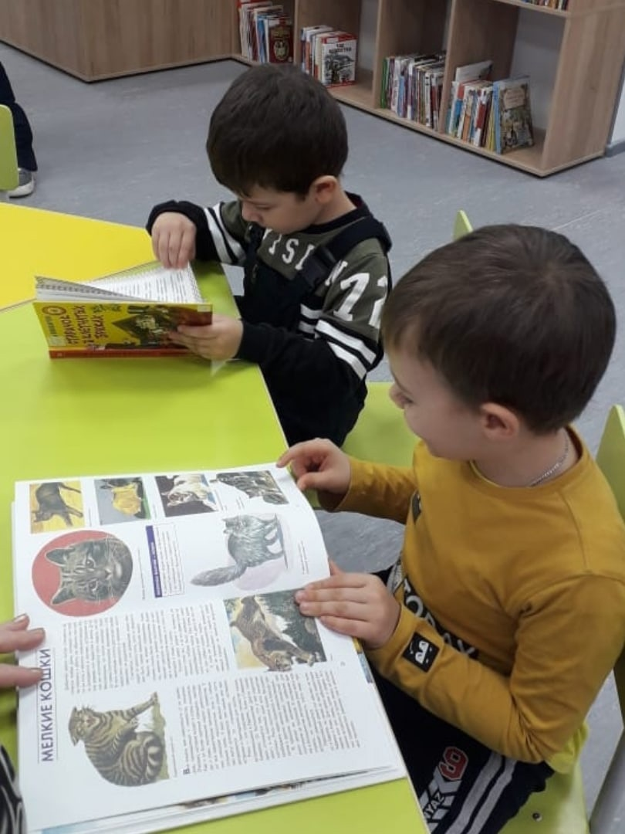
Сегодня воспитанники группы "Птичка" МАДОУ ДСКВ "Югорка" посетили Городскую библиотеку им. А.А. Филатова. Ребятам рассказали о том, как выглядела и где располагалась наша библиотека много лет назад, какое количество книг было, в честь кого названа библиотека. Также для ребят была организована обзорная экскурсия по обновлённой, светлой, уютной библиотеке. Дошкольники познакомились с правилами пользования библиотечными изданиями: узнали, как записаться в библиотеку, как выбирать книги и как необходимо с ними обращаться.
Экскурсия подарила детям прекрасное настроение и желание непременно посетить библиотеку ещё раз.

